Si definisce Posta Elettronica Certificata (PEC), una garanzia dell’invio e della ricezione del messaggio, inclusi gli allegati, senza alterazioni.



Quando Alice invia un messaggio di posta a Bob, Bob invia una ricevuta del messaggio, in cui afferma di aver ricevuto il messaggio inviato da Alice.

In questo modo, coerentemente alla definizione, Bob riceve il messaggio senza alterazioni e inclusi gli allegati. In questo modo c’è un non ripudio in entrambi i casi.

La PEC ha valore legale equiparato ad una raccomandata con ricevuta di ritorno, come stabilito dalla vigente normativa. Sulla PEC c’è un grosso quadro normativo di riferimento.

L’approccio pratico del Protocollo è il seguente:

innanzitutto, è necessario sottoscrivere un servizio presso un gestore della PEC, che fornisce quindi una casella PEC. Successivamente:

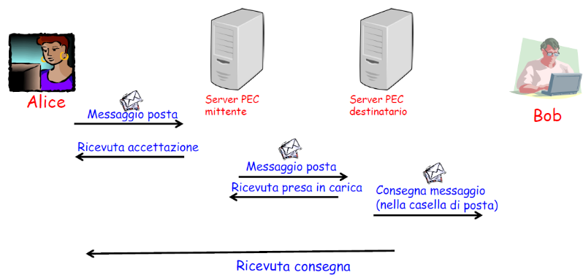Se Alice deve inviare a Bob una PEC, manda il messaggio al proprio server (quello presso cui Alice ha deciso di sottoscrivere il servizio PEC), specificando che deve andare a Bob. Il server PEC mittente invia ad Alice una prima ricevuta di accettazione. Il Server PEC mittente invia il messaggio di Alice al Server PEC destinatario (che può essere diverso da quello di Alice, in quanto Bob può aver sottoscritto un servizio PEC ad un’azienda differente da quella di Alice). Il Server PEC destinatario invia una ricevuta di presa in carica del messaggio e successivamente invia alla casella di posta di Bob, il messaggio di Alice. Nel momento in cui effettua questa operazione, il Server PEC destinatario invia una ricevuta di consegna ad Alice. In questo modo Alice sa che il suo messaggio è arrivato nella casella di posta di Bob, indipendentemente dal fatto che Bob decida di leggere o meno il messaggio. Tutte le ricevute sono firmate con la chiave pubblica di chi invia il messaggio.

L’immagine precedente può essere mostrata meglio dividendo i 2 domini di appartenenza di Alice e Bob:

